פרקטיקות לגיבוש הכיתה כקבוצה
וליצירת לכידות קבוצתית בזום
סדנה מס' 2
כתבה: יליב בוקובזה

מטרות הסדנה:
- היכרות
- יצירת לכידות חברתית
משך המפגש: 45 דקות

פתיחה: מועדון ארוחת הבוקר (5 דקות)

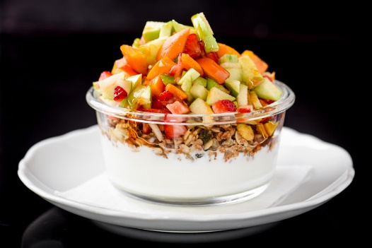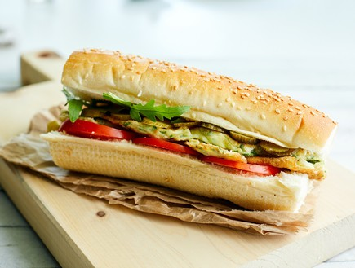

בכל שיעור חברה יוקדשו 5 דקות ראשונות ל"מועדון ארוחת הבוקר".
במסגרת הפעילות, אחד התלמידים ישתף את הכיתה במתכון פשוט לארוחת בוקר שאפשר להכין בחמש דקות.
זה יכול להיות מתכון לטוסט, חביתה, סלט פירות או אפילו קורנפלקס עם חלב (הזדמנות להכניס הומור), אבל זו גם הזדמנות עבור הילדים לחפש מתכונים אטרקטיביים ולנסות אותם באמת, בעידן שבו הנוער עוקב אחרי אושיות אינסטגרם שמעלות אינספור מתכונים קלים להכנה בבית.
אפשרויות ההצגה:
- סרטון של חמש דקות שבו התלמיד מכין את המנה תוך כדי הסבר, שולח למורה והיא/הוא משתף/פת בכיתה.
- סרטון של אושיית בישול/אפייה מהאינסטגרם/פייסבוק כולל תמונה (חובה!) של המנה שהילד הכין לפי המתכון.
- מצגת עם אופן ההכנה, כולל תמונות של השלבים השונים והתוצאה הסופית.
ועוד כיד הדמיון...

"מועדון ארוחת הבוקר" מפתח אצל הילדים עצמאות, סקרנות ותחושת מסוגלות, יוצר הווי משותף המחזק לכידות קבוצתית ומאפשר לתלמידים לשתף את הכיתה ביכולותיהם (גם הומור זו יכולת).
הבחירה של הילד הבא בתור תיעשה בכל שיעור על ידי הפעלת גלגל השמות:
https://www.classtools.net/random-name-picker/index.php

וכך זה נראה ב"זום" (התמונה היא על ידי העלאה של תמונה ל"זום" כבחירה של רקע):

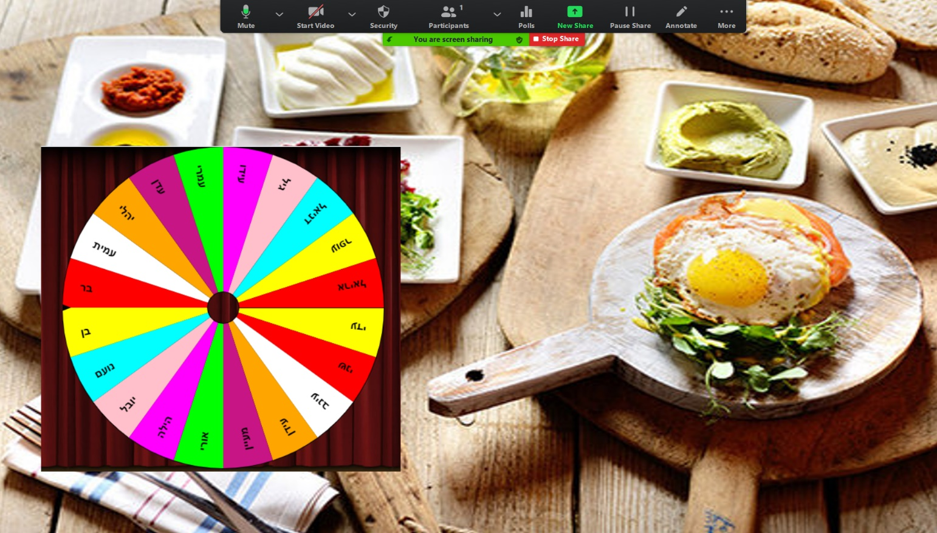

היכרות דרך חפץ – תרגיל היכרות אישי (15 דקות)
כל תלמיד בוחר חפץ בבית שמספר עליו דבר מה. זו יכולה להיות עובדה שידועה לשאר התלמידים (בעיקר בכיתות ממשיכות) או תחת הכותרת "משהו שלא ידעתם עליי". הילד מראה את החפץ לכיתה ומספר בכמה מילים איך החפץ הזה קשור אליו.
לדוגמה: מיקרופון לילד שאוהב קריוקי, תופים, גלשן, מגנט עם תמונה, מחליק שיער, שַלָט של טלוויזיה וכו'.
"היכרות דרך חפץ" מאפשרת לכיתה לחזק את הלכידות הקבוצתית, להעמיק את ההיכרות ולהפוך את המרחב הדיגיטלי לאישי וקרוב יותר. כדאי לתחום את התרגיל בזמן.
לדוגמה:
מרגע ההנחיה – יש לתלמידים דקה להביא חפץ. בזמן ההצגה – לכל אחד יש 30 שניות לספר על עצמו משהו (אפשר להפעיל שעון עצר באינטרנט ולשתף מסך: https://vclock.co.il/%D7%A9%D7%A2%D7%95%D7%9F-%D7%A2%D7%A6%D7%A8-30-%D7%A9%D7%A0%D7%99%D7%95%D7%AA/ או להשתמש בסטופר בטלפון).
יכולת ההקשבה לשיתופים על גבי המסך לעיתים מצומצמת יותר מאשר הקשבה לשיתופים פרונטליים.
הקצבת הזמן תכניס אלמנט משחקי לתוך התרגיל ותוודא שכל התלמידים נשארים מרוכזים.

"פעם כשהייתי בן 14..." – תרגיל ליצירת לכידות קבוצתית (10 דקות)
הכיתה תחולק לחדרים, ארבעה משתתפים בכל חדר.
נושא המשימה בחדרים זהה: פעם כשהייתי בן 14...
במהלך התרגיל התלמידים מדלגים קדימה בזמן עשרים שנה ומספרים לילדים שלהם על תקופת הקורונה.

כל קבוצה רשאית לבחור באחת מהאפשרויות הבאות:
אפשרות אחת – כל קבוצה כותבת מכתב שמתחיל במילים: "רציתי לספר לך, שפעם כשהייתי בן... (הגיל שלהם עכשיו)" וממשיך, כשהוא מספר מה היה לפני עשרים שנה, כשהייתה בישראל מגיפה בשם קורונה.
אפשרות שנייה – סיפור בהמשכים. ילד אחד מתחיל במשפט "פעם כשהייתי בן 14", הילד שלידו ממשיך במשפט משלו וכך הלאה, עד שנוצר סיפור המורכב ממשפטים של כל חברי הקבוצה.
לדוגמה: "רציתי לספר לך"... "שפעם, מזמן, לפני עשרים שנה"... "כשהייתי בן 14"... "הייתה מגֵפה שקראו לה קורונה. כמו השם של הבירה"... "בבת אחת סגרו לנו את בית הספר, את הבריכות, את הקולנוע, את המסעדות"... "ולא יכולנו לבקר את סבא וסבתא"... "הסתובבנו עם מסיכות של רופאים על הפנים"... "וכולם היו בהיסטריה שהנייר טואלט ייגמר"... וכו'.
אפשרות שלישית – סיפור בתמונות. אחד המשתתפים בקבוצה משתף מסך, והקבוצה בוחרת חמש עד שבע תמונות מהאינטרנט שמייצגות עבורה את התקופה.

המשחק "פעם כשהייתי בן 14" מאפשר לילדים לעשות zoom out, להסתכל על התקופה בפרספקטיבה רחבה יותר ולשלב הומור. בנוסף, המשימה מחזקת את הלכידות הקבוצתית הנבנית בין השאר משותפות גורל ומהתמודדות עם מציאות היסטורית משותפת ומעבודה קבוצתית על משימה ממוקדת-מטרה.
במהלך התרגיל מומלץ למורה לעבור בין החדרים כדי לענות על שאלות או לקדם את הקבוצה.

"פעם כשהייתי בן 14..." – שיתוף של הקבוצות (10 דקות)
כל קבוצה משתפת במליאה במכתב, בסיפור בהמשכים או בסיפור בתמונות שלה.
דוגמה לסיפור בתמונות (יש לאפשר לקבוצה שבחרה בסיפור בתמונות לשתף מסך):
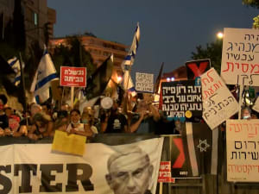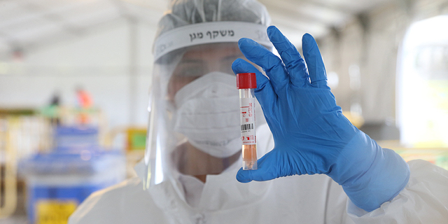
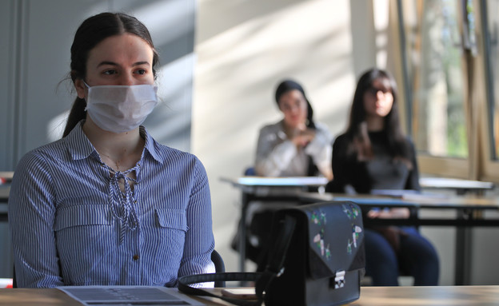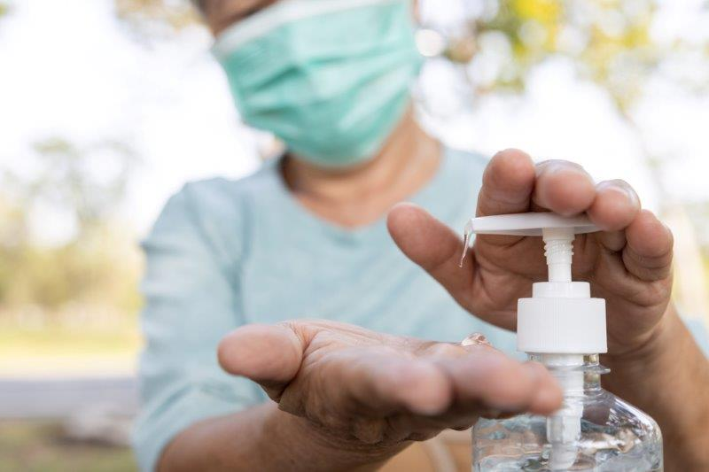

סיכום: (5 דקות)
- הגרלת השם ל"מועדון ארוחת הבוקר" תיעשה במועד הבא (אפשרי גם לקיים את "מועדון ארוחת הבוקר" בתחילת יום הלימודים, ללא קשר לסדנאות).
- סבב קצר: מה אני לוקח מהמפגש היום – איזו מחשבה? איזו הרגשה?

